COMPRA DE LA IMAGEN DE LA DOLOROSA

En 1947 se inician los trámites para refundar la Cofradía Azul.
Destaca la figura de D. Antonio Montalbán Fernández, que consigue para la Hermandad ochenta socios. Se preparan túnicas de raso con ribetes blancos a imitación de los que había antes del destronamiento de la Hermandad en 1937. En esta fecha todo el Patrimonio del Paso es destruido por el laicismo imperante, tanto trono como imagen y enseres.
Destacar que la Camarera D. ª Josefa Martínez Ruiz intentó a costa de su vida proteger la imagen barroca de la Dolorosa tallada en 1764 escondiéndola con su vestido y manto en su casa en una tinaja de vino vacía. La Hermandad por su heroica gesta le nombró en el año 2013 a título póstumo Camarera de Honor del Paso.
D. Antonio Montalbán nombra a la maestra nacional D.ª Amalia de Manuel Cánovas, camarera del Paso y responsable de elegir una nueva imagen para la Cofradía. El trono será el mismo compartido con el de la Patrona la Virgen de los Remedios, contribuyendo el paso con un dinero simbólico para su uso.
Dª Amalia con otras dos jóvenes de la localidad hacen una colecta por Pliego para recaudar fondos. Dadas las pocas posibilidades económicas le entregan trigo para el canjeo por dinero. Tal era la situación del pueblo que no consiguen casi nada, sólo la donación de D. Alfredo de la Cruz, cuñado de D.ª Amalia y militar condecorado perteneciente al cuerpo de Inválidos de la Guerra de Marruecos, solventa la situación, aunque Amalia no le da publicidad.
La Camarera viaja a Molina y se entrevista con el escultor D. Bernabé Gil Riquelme que estaba realizando la imagen de Ntro. Padre Jesús Nazareno para Pliego, y le encarga una Virgen Dolorosa con las características de la de Salzillo. Presupuesta 1.500 pts, también se le compra un manto bordado por religiosas murcianas.
En 1948 está terminada y la Camarera comprueba que no era de su gusto “al comprobar que sólo tenía de bonitas las manos”. Le da un plazo de quince días para que rectificara las facciones de la cara. Al cabo de este tiempo tras descubrirla comprueba la belleza de la imagen y le entrega el dinero acordado. Es transportada embalada en una caja y abierta en la Plaza Mayor donde la anterior imagen fue quemada equipada par tal fin con sus ornamentos para desfilar.
También se trae del taller de Gil Riquelme un niño en majestad con una bola, talla de la que se inspira en su hijo de dos años. Sirvió para el encuentro hasta los años ochenta que la Hermandad de los moraos compran el Resucitado.
Las Camareras de la Virgen Dolorosa han sido desde que se tiene constancia.
Dª Josefa Martínez Ruíz
Dª Amalia de Manuel Cánovas
Dª Dolores Vivancos
Dª Juana Pérez Pastor

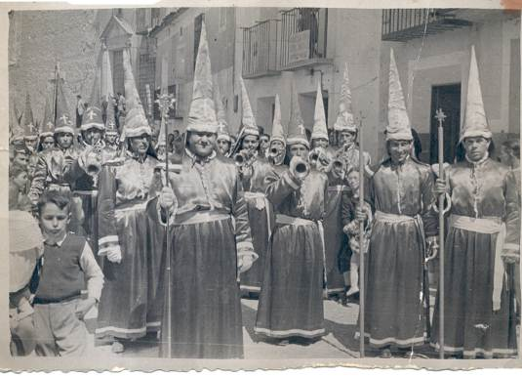

D. Antonio Montalbán primer Hermano Mayor tras la refundación con la Banda de Cornetas y Tambores del Paso. La foto nos muestra al Hermano mayor con los celadores, encargados de guardar la disciplina de los nazarenos.

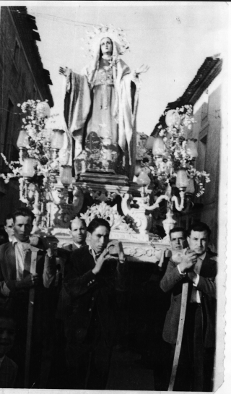

Primer desfile de la Dolorosa en 1948. Serían doce anderos los que la portaban y aún no estaban preparadas las túnicas azules características.
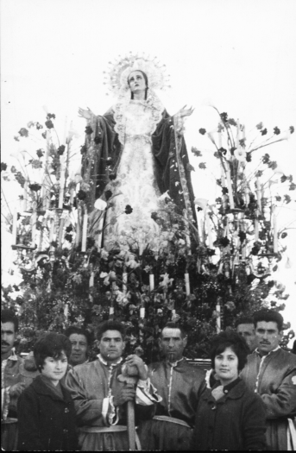
Fotografía de los años sesenta con la Sra. Camarera D. Juana Pérez Pastor a la derecha. Las velas fueron ideadas por D. Alfonso Pérez Miñano.

AUTORA: SHEILA GARCÍA PÉREZ

